종합설계기획

프로젝트 제안서

지도교수님 : 이형구 교수님

팀원 : 2013184009 박신석

2013184018 유상건

2013184019 유재용

**목차**

*0. 개요*

*1. 게임설명*

*a. 애플리케이션 소개*

*b. 개발환경*

*2. 캐릭터 소개*

*a. 우주인*

*b. 사람*

*c. 원시 외계인*

*3. 환경 및 아이템 소개*

*a. 환경*

*b. 아이템*

*4. UI소개*

*a. 대기방*

*b. 게임화면*

*5. 컨셉 아트*

*6. 일정 및 역할분담*

*a. 역할분담*

*b. 일정*

0. 개요

1. 게임 설명

1) 게임의 장르, 시점, 모티브가 된 게임을 소개한다.

2) 기획한 게임의 모티브 게임을 예로 들어 전체적인 게임진행을 설명한다.

3) 게임의 조작법을 설명한다.

4) 게임에 사용 될 개발환경(툴, 프로그래밍 언어 등)을 설명한다.

2. 캐릭터 소개

1) 게임에 등장할 캐릭터들을 소개한다.

2) 캐릭터들의 특징과 다른 작품에서 비슷한 캐릭터가 있다면 비교하여 설명한다.

3) 각 캐릭터의 스킬들을 설명한다.

3. 환경 및 아이템 소개

1) 게임 플레이 중 등장할 인게임 아이템을 설명한다.

2) 게임 진행의 변수요소가 될 플레이 환경변화 시스템을 예시를 통해 설명한다.

5. 컨셉 아트

1) 기획한 게임과 비슷한, 시중에 나와있는 게임의 플레이화면이나 캐릭터 일러스트 등을 참조하여 첨부한다.(출처)

6. 일정 및 역할분담

1) 앱 개발 간 팀원들의 역할을 분담하고 전체적인 앱 개발 일정을 도식한다.

1. 게임설명

a. 애플리케이션 소개

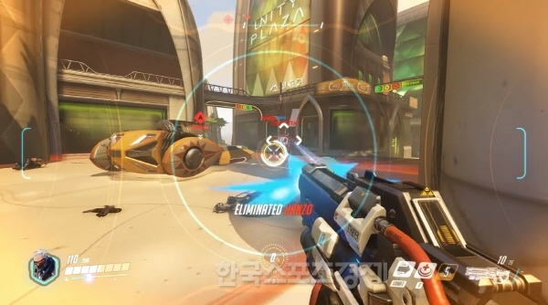

<우리 게임의 모티브가 될 오버워치 인게임 화면>

**출처 : http://www.sporbiz.co.kr/news/articleView.html?idxno=33944**

게임은 **1인칭 FPS** 장르로, 게임 진행은 ‘블리자드’사의 ‘**오버워치’를 모티브**로 하고 있다. **세 개의 우주 종족의 싸움**이라는 세계관으로 시작해 우주의 한 행성이 연상되는 맵에서 각 종족의 특성을 살려 싸우게 된다. 세 종족은 우주인, 원시인, 인간(아직은 가제인 상황)이고 주변의 엄폐물을 사용하거나 스킬 사용으로 상대에게 먼저 잡히지 않고 적을 처치 해야한다. 게임 승리는 총 킬 수를 계산해서 결정한다.

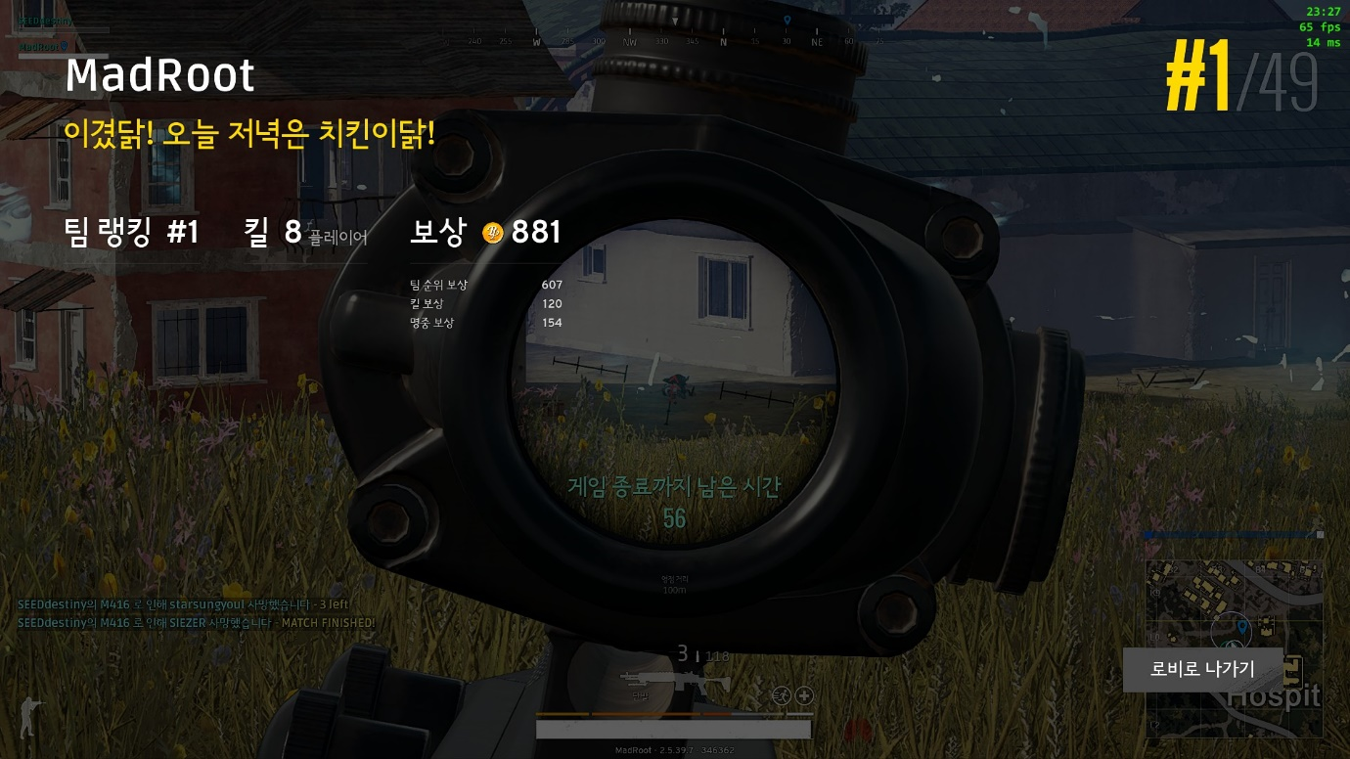

<자기장에 의해 맵이 제한됐는데 적응하지 못하고 상대방이 자멸했다.>

**출처: http://blog.naver.com/wjs02057/221075379381**

**게임 일정 시간마다 맵의 환경이 변화**하게 되는데 이 부분은 ‘블루홀’사의 ‘**배틀그라운드**’에서 힌트를 얻었다. 배틀그라운드는 오픈월드 수준의 방대한 넓이의 맵에서, 유저들의 게임 진행을 강요하기 위해 살아있는 유저수가 줄어듦에 따라 유저가 생존할 수 있는 맵의 넓이를 점차 줄여간다. 그 예로 ‘자기장 지역’이 있다. 자기장 지역이 점차 넓어지고, 그러므로 유저는 맵을 좁게써야 하고, 결국에는 상대방을 맞닥뜨려 최후의 1인이 남게 된다.

우리의 게임은 그다지 넓지 않은 맵을 제공하진 않을 것이지만 **게임 시간에 따라 환경**이 변화한다. 따라서 플레이어는 그에 맞는 전략을 세워서 싸워야 한다. 환경에 변화요소는 중력과 밤낮의 변화라 할 수 있다.

조작법

C:\Users\woolo_so5omoy\AppData\Local\Microsoft\Windows\INetCache\Content.Word\이동.png: W,A,S,D

스킬 및 공격 : Space, Shift, L.Mouse R.Mouse,

b. 개발환경

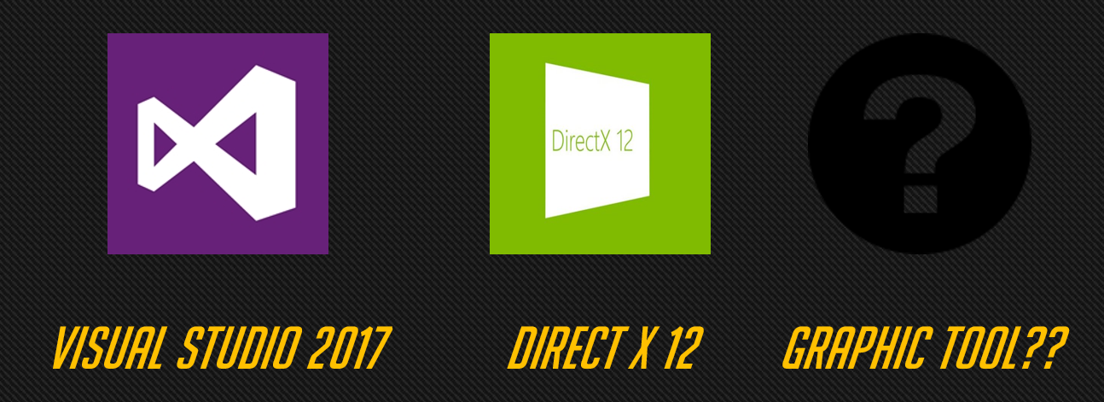

마이크로소프트 비주얼 스튜디오 2017

DirectX 12

그래픽 툴 미정

2. 캐릭터 소개

a. 우주인

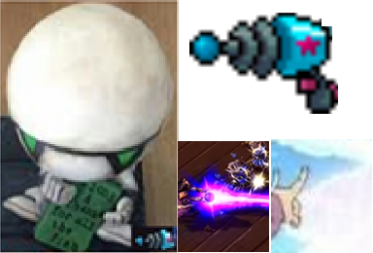

위의 사진과 같이 머리가 신체의 절반정도를 차지하며 팔 다리는 짧은게 특징인

캐릭터이다. 무기로는 사진 우측에 보이는 레이져를 사용할 것이다.

* **이동기**

플레이어가 바라보고 있는 방향으로 일정거리를 바로 이동할 수 있게 해준다. 이펙트는 기존 플레이어의 위치에는 빛이 잠깐 비추다 사라지고 플레이어는 앞으로 이동해 있다.

* **마우스 좌 클릭 공격 (기본 공격)**

외계인 레이져를 통해 노란 빛으로 된 구체가 발사된다.

* **마우스 우 클릭 공격 (광역 공격)**

빨간 빛의 구체가 발사되며 건물 혹은 상대방에게 부딪치게 되면 일정 범위에 폭발이 일어나게 되고 범위 내에 상대방이 있다면 피해를 입히게 된다.

* **궁극기술**

일직선 상으로 3초간 강력한 레이저가 발사된다. 기술 시전 중에 플레이어는 이동할 수 없으며 마우스와 방향키로 레이저의 방향을 바꿀 수 있다.

b. 인간

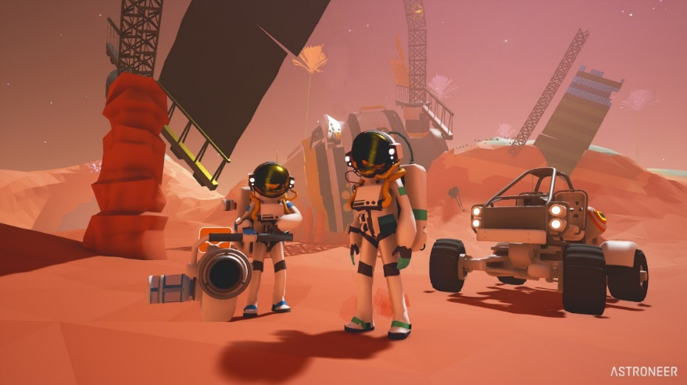

위의 사진과 같이 대포를 들고 다니며, 기본 공격으로 대포를 사용한다. 모델링은 위의 사진과 같이 우주복을 입은 인간의 모습으로 할 예정이다.

* **이동기**

매우 높이 점프한다. 바닥에 착지 하기전에 타이밍에 맞춰 한번 더 눌러서 가속도를 줄이지 않으면, 높이에 따른 데미지를 받는다. 중력 상황에 따라 달라진다.

* **마우스 우 클릭 공격 (기본 공격)**

대포를 기본 공격으로 사용한다. 데미지가 강력하고 범위 공격이지만, 중력의 영향을 많이 받고 공격속도가 느려 높은 숙련도를 요구한다.

* **마우스 좌 클릭 공격**

기존의 기본공격과 반대로, 데미지가 약한 소형 권총을 세번 연사 한다.

* **궁극기술**

기를 모은 후 사정거리 제한없이 원하는 위치에 폭탄을 날린다. 폭탄을 발사하게 되면 굉장히 큰소리가 발생하고, 사정거리에 따라서 폭탄이 떨어지는 시간이 달라진다. 떨어진 폭탄은 광범위한 범위에 강력한 데미지를 준다. 하지만 날아오는 폭탄을 공격하면 공중에서 터트릴 수 있다.

c. 원시 외계인

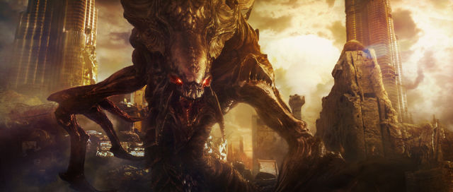

**출처: http://starcraft.wikia.com/wiki/File:Hydralisk\_SC2\_Cncpt4.jpg**

‘블리자드사’의 스타크래프트 안의 한 종족인 ‘저그’를 모티브 한 캐릭터다.

이름처럼 원시적이고 투박한 전투를 묘사할 것이고 타 종족보다 기술 발달이 느려 캐릭터가 직접 타격 하는 컨셉으로 구상한다.

* **이동기**

플레이어가 바라보고 있는 방향으로 돌진하게 된다. 이 때, 모든 공격의 영향을 받긴 하지만 피해를 줄여주는 효과를 부여한다. 오버워치의 ‘라인하르트 돌진’ 느낌을 본 딸 예정이다. 필수적으로 근접을 해야 공격이 가능한 캐릭터이므로 이동기의 쿨타임은 다른 직업의 이동기보다 짧게 설정할 예정이다.

* **마우스 좌 클릭 공격 (기본 공격)**

발달한 손톱을 사용해 근접공격을 가한다. 스타크래프트의 ‘저글링’을 연상시키게 하는 빠른 공격속도의 공격이다.

* **마우스 우 클릭 공격 (광역 공격)**

적의 속도를 잠시동안 느리게 하는 마비침을 적에게 발사한다. 원시인은 느려진 적에게 접근이 용이해 질 수 있다.

* **궁극기술**

**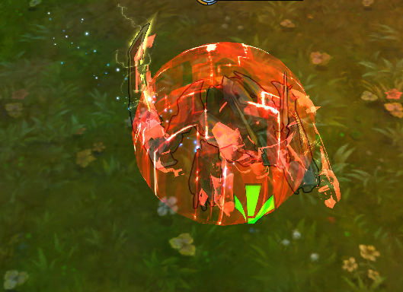**

<리그오브 레전드의 ‘카직스’ 은신 스킬을 모티브로 했다.>

**출처: https://m.blog.naver.com/PostView.nhn?blogId=qutngu4080&logNo=70155166608&proxyReferer=https%3A%2F%2Fwww.google.co.kr%2F**

캐릭터가 일정 시간 투명 상태가 된다. 공격을 받거나 자신이 공격을 하면 투명 상태가 풀리고 더 강한 피해를 준다.

3. 환경 및 아이템 소개

a. 환경

1) 중력 변화

게임 소개 목차에서 밝혔다시피, 게임 플레이에 변수를 두기 위해 주변 일정 시간마다 배경 환경에 변화를 준다. 첫 째로 **중력**의 변화를 발생시킬 건데, 중력이 작아지면 이에 따라 플레이어들이 점프를 하면 더 높고, 더 느린 속도로 점프를 하게 된다. 또, 가벼운 넉백에도 멀리 날아가는 효과를 줄 것이다.

이를 잘 이용하면 중력이 작을 때 멀리 점프 해 거리를 벌릴 수 있으나, 풍선처럼 날아가기 때문에 중력에 의한 포물선 운동 속도가 느려져 적에게 발각되기 쉽다.

반면 중력이 커지면 점프력이 낮아지고, 그에 따라 빠르게 착지하며 넉백에도 거의 밀림이 없게 된다. 이 상황에서는 비교적 사거리가 짧거나 근접이 용이한 캐릭터가 많은 이득을 볼 수 있을 것이다.

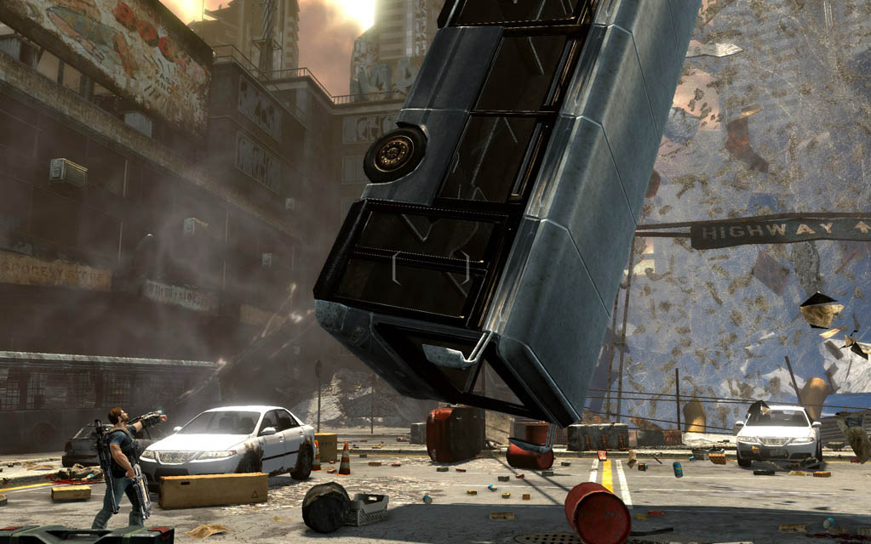

<모 게임에서의 중력이 약해져 주변 오브젝트가 영향을 받고 있는 효과>

**출처: http://gamerinvestments.com/video-game-stocks/index.php/tag/namco-bandai-holding-ncbdfpk/page/28/**

2) 시간 변화(낮과 밤)

시간이 변화함에 따라 낮과 밤이 바뀌는데, 밤이 되면 모든 캐릭터에 에게 공통적인 패널티를 주게 된다. 시야가 어두워져 가시거리가 줄어들게 되어 정상적인 전투가 불가능해진다. 아이템으로 어느정도 파훼가 가능하나, 제한이 있도록 설정한다.

b. 아이템

1) 구급 키트

어느 게임에서나 쉽게 찾아볼 수 있는 지정된 위치에 일정한 시간이 지나면 생성되는 체력 회복 아이템이다. 아이템에 충돌하면 종류에 따라 즉시 회복, 매 초 회복 효과를 얻을 수 있다.

2) 비상용 랜턴

밤이 되었을 때만 효과가 있으며 어두워져서 좁아진 시야가 어느정도 회복된다. 비상용이다 보니 수명은 그리 길지 않다. 이 아이템은 획득 시 자기의 위치가 노출 될 수 있는 부작용이 있다.

3) 적군 탐지 레이더

미니맵 일정 범위 안에 있는 적군을 미니맵에 표시해준다. 적의 위치를 먼저 파악해 대기하거나 먼저 돌입해서 적을 빠르게 섬멸할 수 있다.

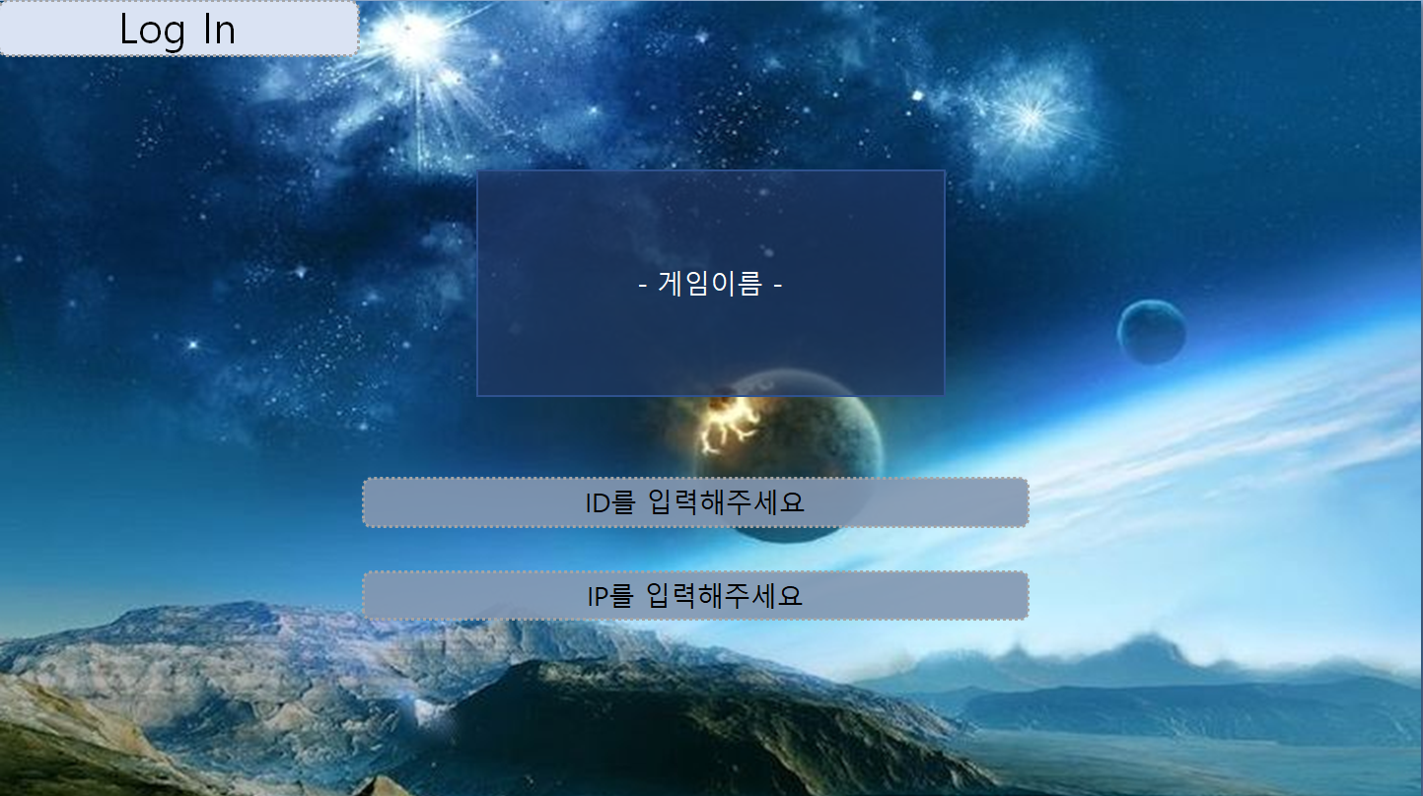4. UI 소개

**a. 대기방 (로그인)**

우주를 배경으로 하는 FPS게임이기에 로그인 UI에서는 그 분위기를 느낄 수 있도록 하기 위해 우주관련 바탕화면을 선택하였다. 위에 있는 배경이미지는 그 예이다.

게임이름의 경우 눈에 쉽게 띄도록 중앙 부분에 폰트를 높여서 적용할 예정이다. 현재 아직 게임 명이 정해지지 않았기에 폰트 및 폰트 사이즈는 미정이다.

로그인에 기본적으로 필요한 옵션이 ID와 IP를 입력할 수 있는 부분은 입력 부분임을 알려주기 위해 ID를 입력해주세요, IP를 입력해주세요라는 txt를 넣어두고 입력할 때는 지워져서 값을 입력할 수 있도록 만든다. 입력배경 또한 배경과 구분할 수 있도록 분위기를 헤치지 않는 정도 선에서 다른 색을 채택한다.

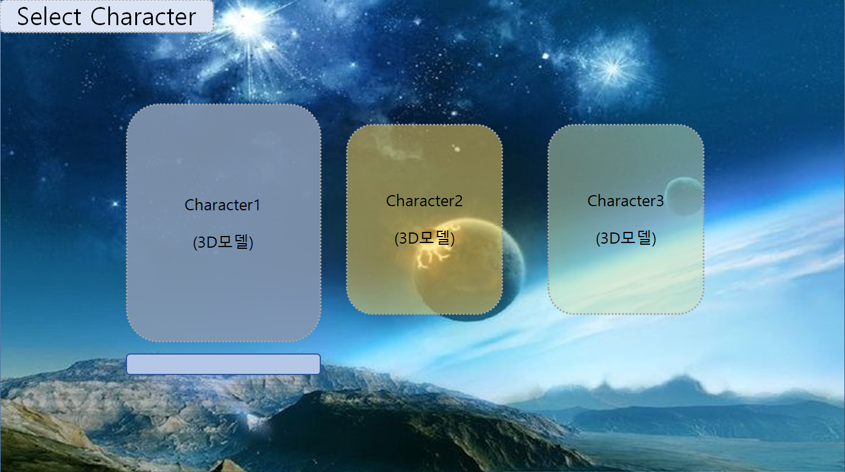

로그인 화면 UI에서 ID와 IP를 입력하게 되면 플레이어가 캐릭터를 선택할 수 있도록 도와주는 대기방이다.

게임 내 3가지 캐릭터의 모델링 데이터를 Character1,2,3에 넣어주어 플레이할 수 있는 캐릭터가 어떤 것이 있는지 단편적으로 보여 준다.

모델링을 담은 박스 아래쪽에는 옆으로 누인 직사각형 바를 두었다. [ ←, → ] 방향키를 통해 바를 움직여 character를 선택 할 수 있고, 바를 움직여 다른 박스에 접근 했다면 그 캐릭터를 조금 더 크게 확대시켜서 플레이어가 보기 편하게 만들어준다.

**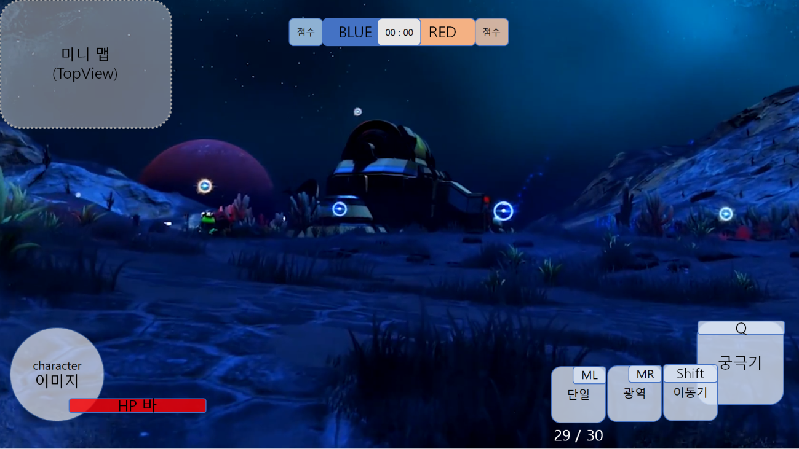b. 게임화면**

캐릭터를 선택한 후 상대방의 네트워크 연결이 확인되면 접속하게 되는 게임 화면이다. 게임 화면 좌상단을 보면 전체 맵의 동선을 확인할 수 있는 미니맵이 있다. 미니맵은 모든 맵을 보여주지는 않으면 플레이어를 중심으로 일정 간격을 정해 제한된 정보만 보여준다. 또한 미니 맵 이미지는 플레이어의 시야 방해를 최소화 하기 위해 반투명으로 만든다.

중앙상단에는 현재 팀의 점수와 시간을 나타내는 바를 만든다. BLUE팀 RED팀의 특색에 맞게 색을 맞추어 주었고 가운데 시간은 눈에 띄도록 하얀색 바탕에 검은 글씨를 사용한다.

좌하단에는 자신이 선택한 캐릭터가 무엇인지 알 수 있도록 모델링 이미지에서 얼굴부분만 잘라 보여주고 바로 우측에 HP바를 두어 자신의 체력상태를 확인할 수 있도록 한다.

우 하단에는 플레이어의 키 입력 정보, 스킬 정보에 대해 나와있다. 단일 타겟으로 하는 공격은 FPS게임이기에 총알 발수가 정해져 있고 그 수는 바로 아래에 표기 돼 있다.

5. 컨셉 아트

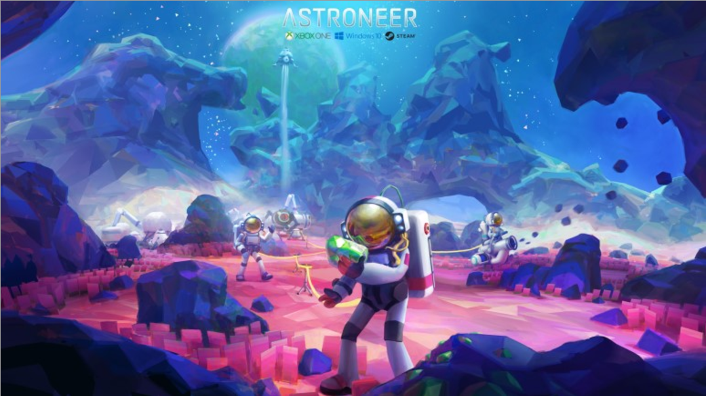

현재 3인 팀원 중 그래픽을 다루는 사람이 없는 상황이다. 그래서 우선 어떤 분위기의 게임을 만들지 기준이 되는 큰 틀이 필요했는데, 이렇게 정하게 된 게임이 위에 보이는 사진인 ASTRONEER이다.

ASTRONEER는 만들고자 하는 게임과는 다른 장르와 전혀 다른 방식의 게임이지만, 우주라는 컨셉과 하이폴리곤 보다는 로우폴리곤으로 맵 과 플레이어를 표현한 점에서 우리가 만들고자 하는 게임의 기준이 되는 컨셉 아트로 정하게 되었다.

이와 비슷한 분위기로 만들되 FPS라는 장르라는 점을 살리기 위해 다양한 지형 지물을 구현할 것이며 또한, 중력시스템이라는 컨셉을 잘 표현하기 위해 가볍게 띄어 놓을 수 있는 오브젝트들도 만들 예정이다.

6. 일정 및 역할분담

**a. 역할 분담**

|  |  |
| --- | --- |
| **팀원** | **역할** |
| **박 신석**  **(클라이언트)** | 기본파이프 라인 설계, 텍스쳐 및 조명 설계, 중력에 따른 탄도학설계, 맵 디자인 및 오브젝트 배치, 충돌 체크, 스킬 이펙트 구현 |
| **유 상건**  **(클라이언트)** | 중력 변화에 따른 캐릭터 및 사물들의 움직인 변화 구현, 캐릭터 및 사물 설계, 우주 공간에서의 그림자 효과 구현, 캐릭터 애니메이션, |
| **유 재용**  **(서버)** | FPS설정에 따른 IOCP서버 구축, 게임 밸런스 조정 |

**b. 일정**

|  |  |  |  |  |  |  |  |  |  |
| --- | --- | --- | --- | --- | --- | --- | --- | --- | --- |
|  | 12월 | 1월 | 2월 | 3월 | 4월 | 5월 | 6월 | 7월 | 8월 |
| **박신석** | 기획 | 기본 파이프 라인 설계 | 텍스쳐 및 조명 설계 | 맵 디자인 및 오브젝트 배치 | 충돌  체크 | 탄도학 설계 | 스킬  이펙트 구현 | 디테일 작업 | 버그 수정 및 추가 보안 |
| **유상건** | 기획 | 캐릭터 및 사물들 구현 | 캐릭터 및 사물들 구현 | 캐릭터 에니메이션 구현 | 캐릭터 에니메이션 구현 | 중력 구현 | 그림자 구현 | 디테일 작업 | 버그 수정 및 추가 보안 |
| **유재용** | 기획 | 네트워크 기본 설계 | 네트워트 설계 | 네트워트 설계 | IOCP 서버 구현 | IOCP 서버 구현 | 게임 밸런스 조정 | 게임 밸런스 조정 | 버그 수정 및 추가 보안 |